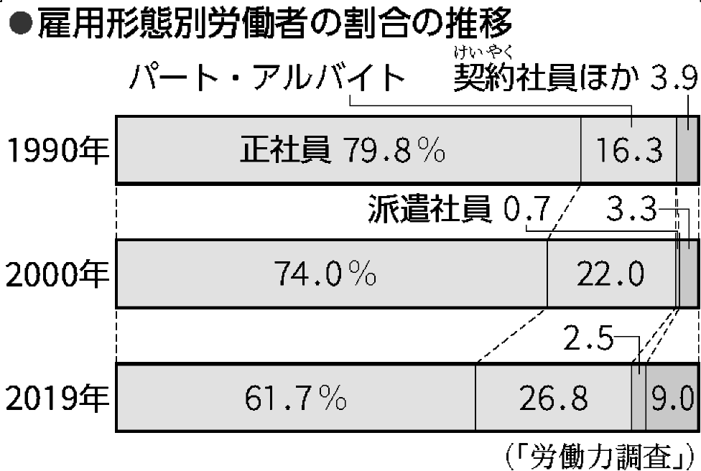
１．モノクロ図版データと合わせてご使用ください。
Word形式でご提供します（編集可能）。

(1) グラフ中の正社員以外の労働者を何といいますか。
(2) 正社員と(1)の労働者の割合は，1990年から2019年にかけて，どのように変化していますか。それぞれの割合の変化にふれながら，簡単に書きなさい。
(3) (1)の労働者の問題点として適切ではないものを，次のア～エから１つ選び，記号で書きなさい。
ア 正規労働者と同じ仕事をしても，賃金が低い。
イ 経済状況が悪化すると雇用調整の対象になりやすい。
ウ 教育に時間がかかる。
エ 単純作業が多いため，技術を身につける機会が少ない。

答
(1) 非正規労働者（非正社員）
(2) 正社員の割合は減っているが，非正社員の割合は増加している。
(3) ウ

